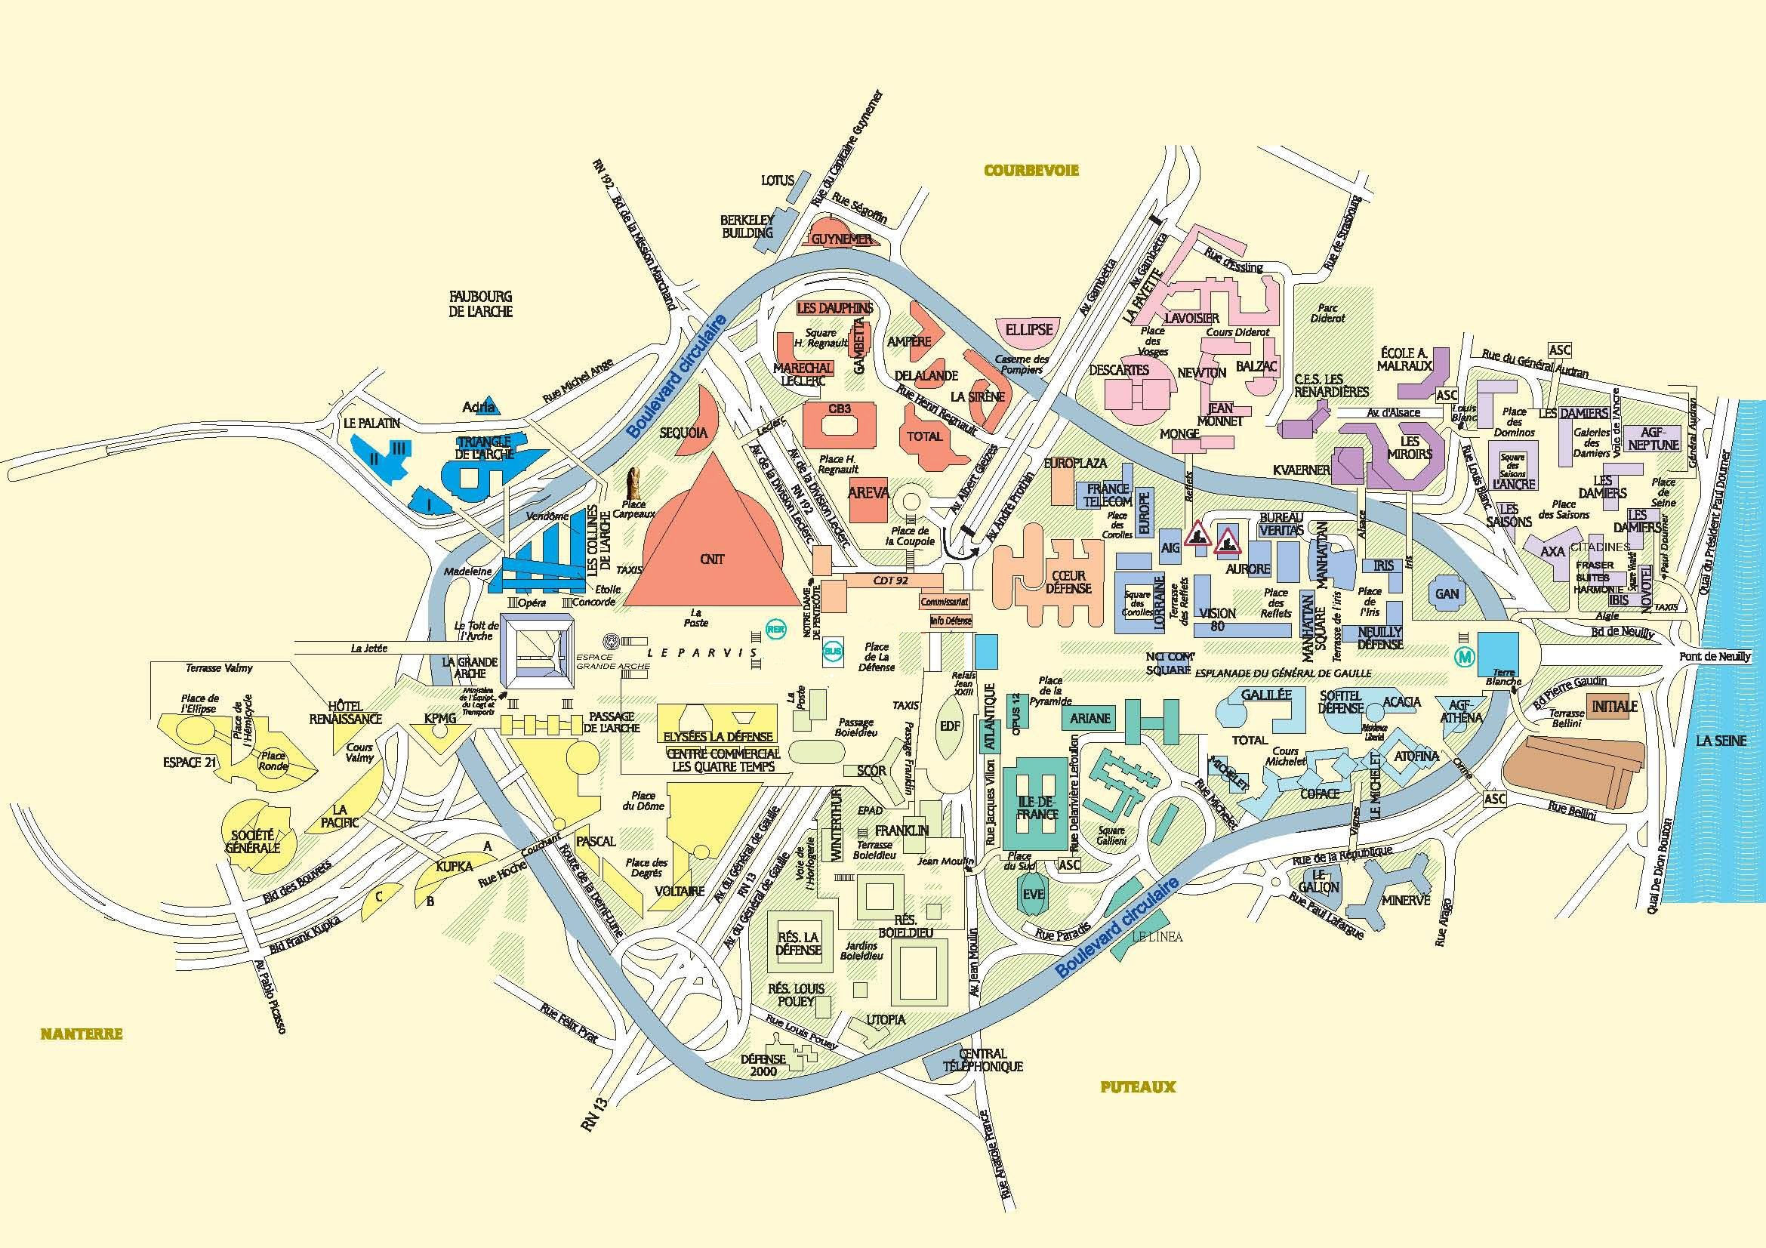
58
55
53
06
08
10
07
51
11
49
45
14
15
13
17
18

09
47
40
16
46
39
29
30
35
37
38
44
77
48
CP 2
CP 1
*
*
*

